1.Phần trang chủ:

1.1 Chiều rộng khung nội dung chính của trang quá bé. (=1/3) chiều rộng cả trang. Người dung cảm giác như vào 1 trang web dành riêng cho điện thoại thời xưa.

- Kiến nghị là mở rộng độ rộng của khung nội dung lên >=50% độ rộng cả trang.

1.1 Khung FB đặt không hợp lý.

Nếu tính độ rộng thanh điều hướng là độ rộng của cả phần nội dung chính, khung fb có phải nội dung chính không?

Nếu không thì khung fb và những thanh quảng cáo khác nên đặt lệch hẳn sang phải từ phần nav-bar kéo thẳng xuống.

Nếu có, khung fb nên che mất 1 phần slider. Nên đặt chiếm 1 phần nào đó trong khung content.

* Giải pháp khác là xóa bỏ khung fb và đặt link fb vào icon fb ở phần footer của trang.

1.2 Về lời chào mừng, giới thiệu khoa.

Nên để lời chào mừng tóm tắt giới thiệu khoa ở ngay trang chủ này để lời chào mừng thực hiện đúng chức năng của nó. (Không nên để người xem vào trang chủ rồi -> click thêm 1 lần nữa vào bài viết chào mừng để đọc lời chào mừng).

1.3 Bổ sung nội dung bằng chữ viết vào khung nội dung chính. Nội dung hình ảnh chiếm quá nhiều.

1.4 Bố cục phân chia chưa đều. Nội dung phần chính chưa có sự sắp xếp, còn sơ sài.

Ví dụ: Phần đầu nội dung: Chào mừng tóm tắt giới thiệu khoa.  
Tiếp theo là phần chương trình đào tạo.  
Tin tức, Thông báo…

NCKH….

Sắp xếp theo trình tự độ quan tâm của người xem hoặc trình tự khác hợp lý.

2. Phần nội dung các bài viết:

2.1 Hầu hết đều chưa có key word.

2.2 Một số bài viết chưa có ảnh minh họa.(VD: Chương trình CNTT – Việt Nhật,1 loạt bài viết ở phần tin tức thông báo, …)

2.3 Các thanh Menu bên phải cũng nên để lệch phải (giống khung fb 1.2)

\*Cả trang: Phần ngôn ngữ chưa có tiếng anh nhưng lại có logo tiếng anh.

Phông chữ hơi bé.

Kiến nghị : xóa bỏ logo tiếng anh, khi nào có thì thêm. Tăng thêm phông chữ.

Phân tích kỹ thuật.

1. Phần login, register:

Khi tắt khung lại tự động reload trang.

1. Thanh điều hướng:



* 1. Như thấy ở trên mỗi phần nội dung đều có viền trái và phải nhưng ở phần Liên Hệ chưa có viền phải.
  2. Sắp xếp nội dung chưa hợp lý. Khi ấn vào 1 thành phần trong thanh: chứa nội dung của cả thành phần đấy, hoặc tổng hợp các nội dung con của thành phần, hoặc không có gì cả.

Kiến nghị: thống nhất 1 cách hiển thị thông tin.

VD: Phần bộ môn- trung tâm: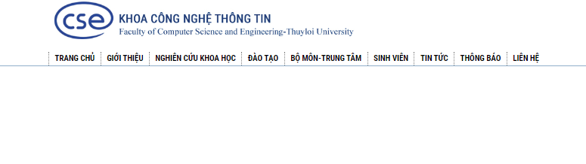

Phần sinh viên:

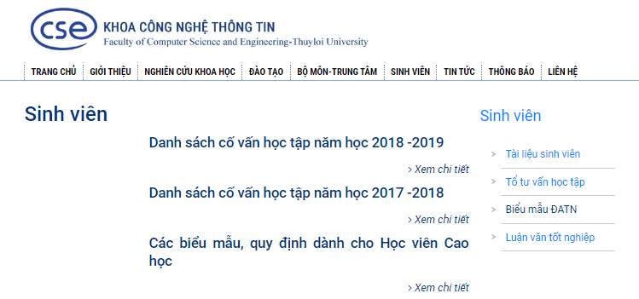

* 1. Các chủ đề con trong 1 thành phần của thanh nav (tạm gọi là topics) VD: Tổ chức, lời chào mừng,…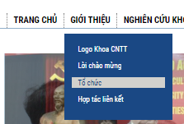

Các topic này chưa thống nhất nội dung hiển thị:

Hoặc hiển thị các bài post, hoặc lại là 1 bài post luôn.  
Kiến nghị thống nhất cách hiển thị.

1. Slider

Chưa gắn link chi tiết bài viết vào các ảnh chiếu trên slider.

1. Phần footer chưa nằm đúng vị trí:

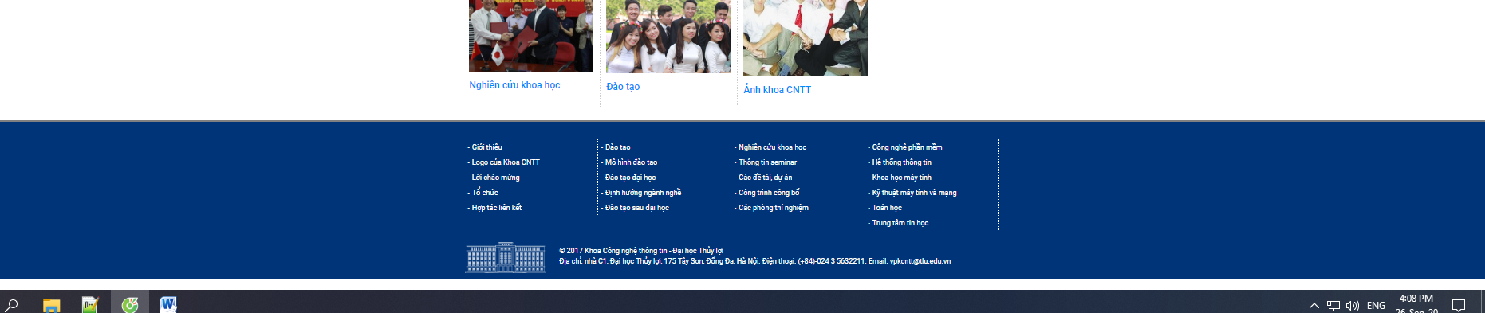

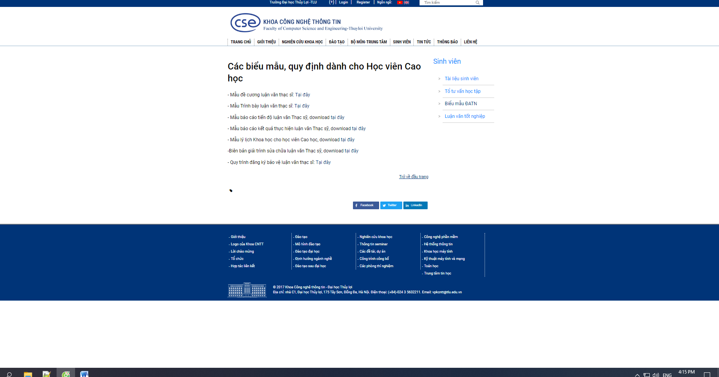Dưới phần footer vẫn có 1 khoảng trắng.

1. (Thanh chỉ vị trí) breadcrumb lúc có lúc không.

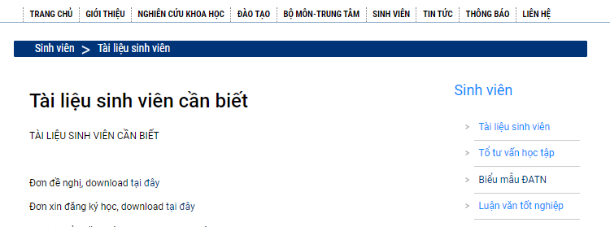

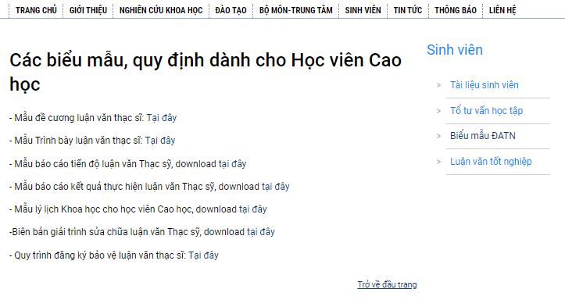

Kiến nghị: Làm hết cho các thành phần nếu không thì xóa bỏ thanh này. Không nên để lúc có lúc không.

1. Phần menu-bar (phải)

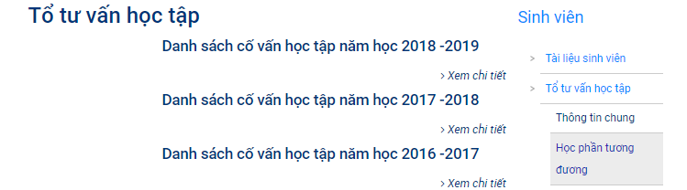

* 1. Chứa nội dung rỗng. (VD: tổ tư vấn học tập -> học phần tđ) là 1 nội dung rỗng khi ấn vào.

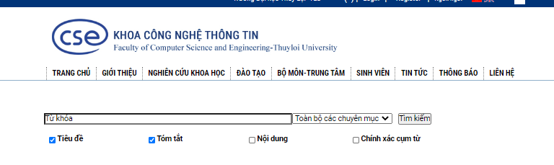

Kiến nghị: Xóa hết các nội dung rỗng này.

1. Thanh tìm kiếm:

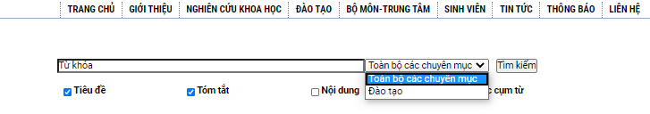

* 1. Thiếu hầu hết các chuyên mục.
  2. 

Sau khi truy cập thì nội dung thanh đăng nhập này bị lỗi.

1. Các bài post của 1 chuyên mục:  
   Chưa cố định khung nội dung hiển thị tối đa của 1 bài post. Dẫn tới việc các bài post có độ cao lệch nhau.

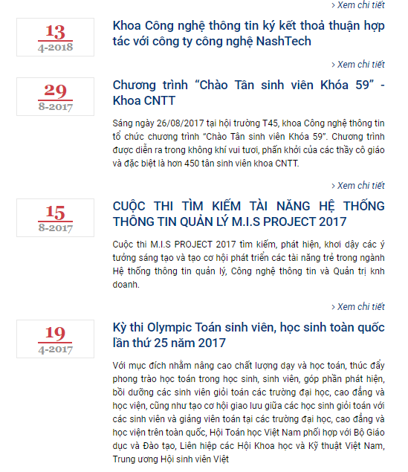

1. Một số chuyên mục thiếu tiêu đề bài viết

VD: Chuyên mục hợp tác liên kết của phần giới thiệu.

